CARITAS DIOCESANA DI VIGEVANO

Comunicato stampa


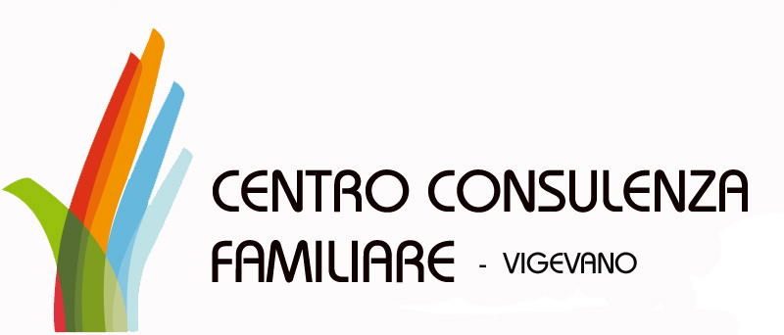
“PRENDERSI CURA”
La comunicazione e la gestione della relazione d’aiuto

Al via un per-corso per operatori del sociale, volontari e aspiranti volontari chiamati a specializzarsi e a raffinare le proprie competenze per portare a livelli di eccellenza il loro impegno sociale.

Vigevano – Offrire ai neo volontari, volontari ed operatori delle numerose realtà cittadine del terzo settore spunti di riflessione e strumenti per mettere in pratica una “buona” comunicazione nella gestione della relazione d’aiuto. Ecco gli obiettivi dei laboratori formativi di ““PRENDERSI CURA” - La comunicazione e la gestione della relazione d’aiuto”, un’iniziativa promossa in partenariato dalla Caritas Diocesana, dal Centro Aiuto alla Vita e dal Centro di Consulenza Familiare, nell’ambito delle iniziative inserite nel Progetto “Una nuova generazione mamma per dare più forza al presente”, finanziato dal Bando regionale art4, comma 9, lettera a L.23/99.
Chi si impegna nel sociale sa che, spesso, non basta avere la possibilità di impegnare qualche ora del proprio tempo. Fare volontariato significa saper offrire “aiuti”, essere volontari significa costruire una rete virtuosa di legami e di rapporti ma, soprattutto, saper gestire una relazione attraverso l’ascolto attivo e la comunicazione. Eppure proprio in quella relazione – che tanto da a chi fa e chi riceve volontariato – succede di sperimentare difficoltà. I volontari a volte sentono che il loro “investimento” rischia di essere troppo debole o troppo forte, rendendo addirittura difficile proseguire con l’aiuto nonostante la volontà di farlo; spesso le modalità del dare aiuto sono diverse tra operatore ed operatore e qualcuno tende a costruire una relazione molto personalizzata con l’altro, mentre c’è chi ha uno stile di aiuto più indifferenziato. La relazione d’aiuto richiede di essere pensata, perché diventi non professionismo ma competenza nel costruire reciprocità. Questo percorso vuole quindi accompagnare i volontari, o gli aspiranti tali, alla comprensione delle dinamiche comunicative nella costruzione delle “relazioni”, approfondendo le competenze specifiche e analizzandone le possibili criticità.

Gli appuntamenti con i laboratori di “Prendersi cura”, curati dagli esperti della Cooperativa Sociale KORE onlus, saranno:

- 10 Aprile 2012 - "Volontari o equilibristi?" Riconoscere il rischio per amare la propria opera
- 19 Aprile 2012 - "Volontari o profeti?" Il limite personale come risorsa
- 2 Maggio 2012 - "Volontari o eremiti?" Il valore dei compagni di viaggio

Gli incontri si terranno presso la “IL VILLAGGIO SOCIALE” - Via del Cimitero 15/17
frazione MORSELLA - VIGEVANO con inizio alle ore 20,30

Vigevano, 22 marzo 2012

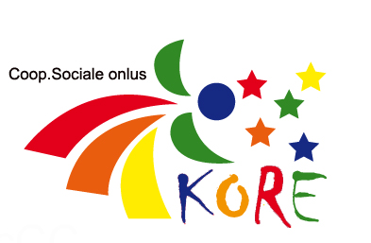
Per informazioni: Cooperativa Sociale KORE onlus - www.korecooperativa.com
Tel. 348 3921170 oppure: korecooperativa@virgilio.it
accfvigevano@virgilio.it

